职业卫生技术服务网上公开信息表
用人单位名称 | 晋江思华石业有限公司
用人单位地址 | 晋江市永和周坑工业区
用人单位联系人 | 林先生
项目名称 | 晋江思华石业有限公司工作场所职业病危害因素检测
技术服务  项目组人员 | 谢庭靖、叶伟，谢伟娴，彭奕超，徐卫平
现场调查的  专业技术人员 | 彭奕超，徐卫平
现场调查时间 | 2021-11-14 | 用人单位陪同人 | 杨敏珊
现场采样和现场检测的专业技术人员 | 谢庭靖、叶伟
现场采样和  现场检测时间 | 2021-11-17 | 用人单位陪同人 | 杨敏珊
证明现场调查、现场采样、现场检测的图像影像
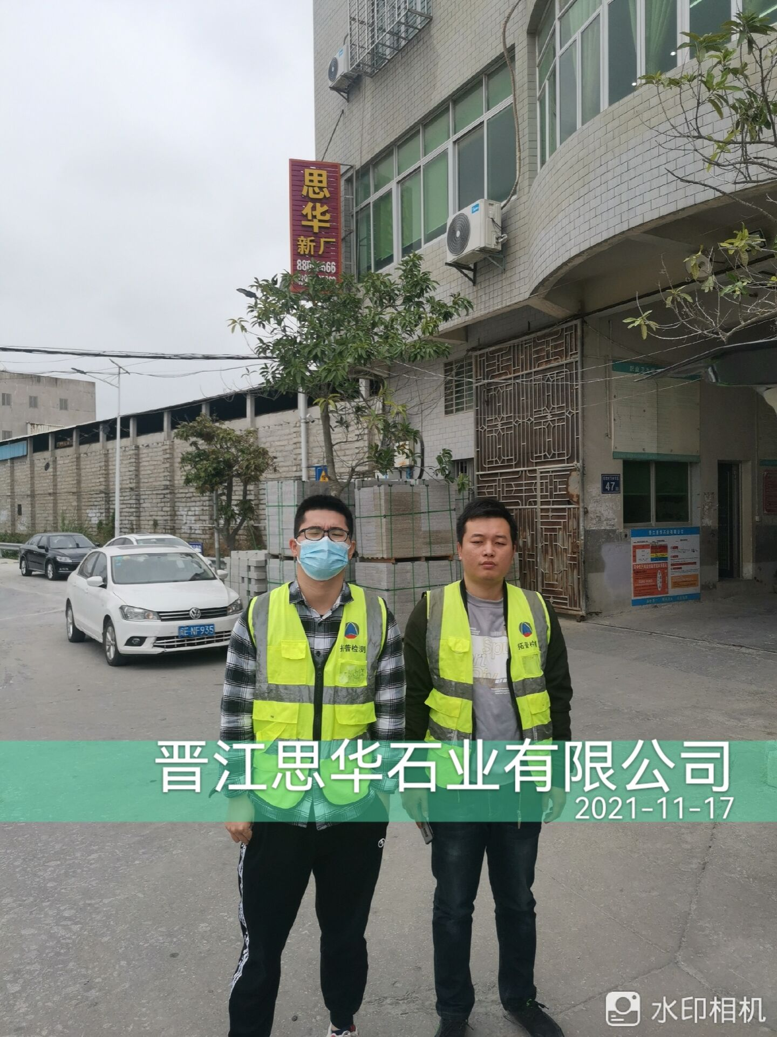 | 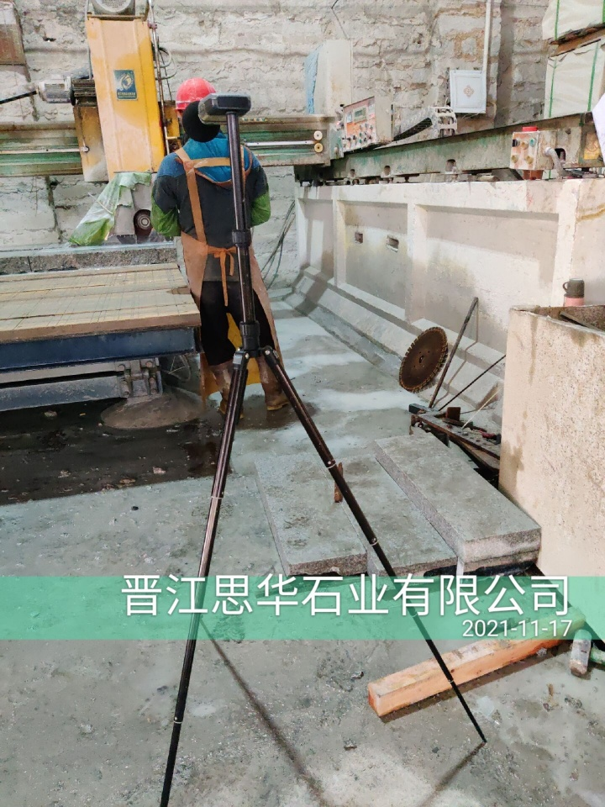 | 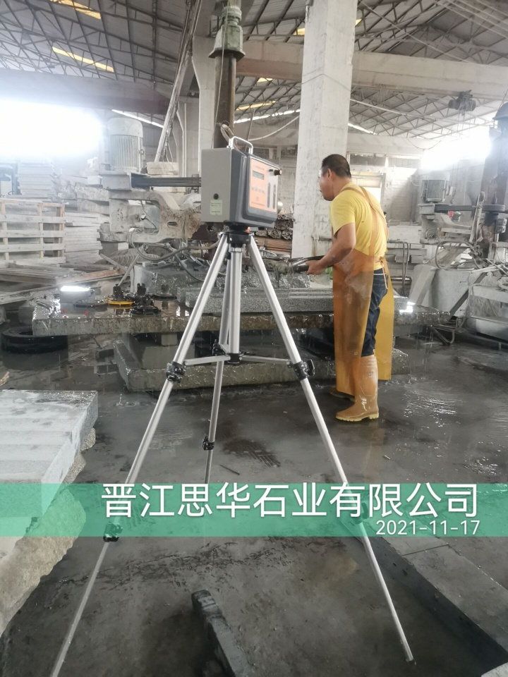 | 